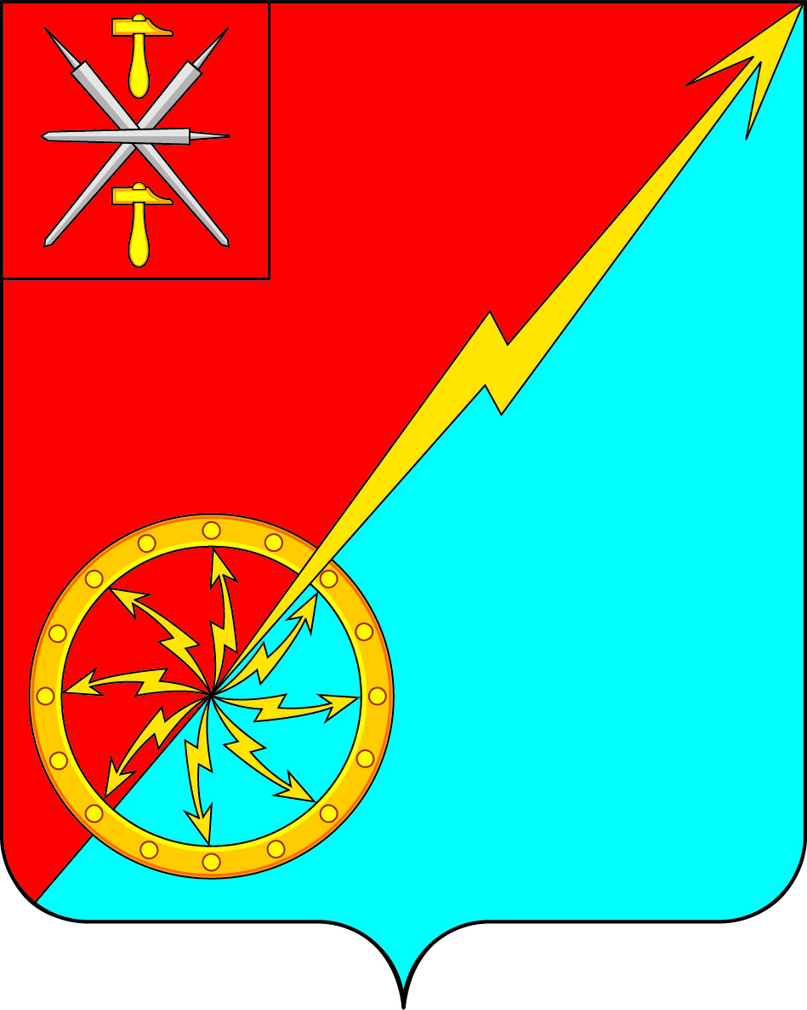

Собрание депутатов муниципального образования
город Советск Щекинского района
III созыва

РЕШЕНИЕ

от 10 апреля 2018 года | № 65-220

О досрочном прекращении полномочий депутата Собрания депутатов муниципального образования город Советск Щекинского района Ермаковой Натальи Борисовны

В соответствии с п. 9 Статьи 4. Федерального закона от 12.06.2002 № 67 ФЗ «Об основных гарантиях избирательных прав и права на участие в референдуме граждан Российской Федерации», на основании статьи 33 Устава муниципального образования город Советск Щекинского района, Собрание депутатов муниципального образования город Советск Щекинского района РЕШИЛО:
1. Считать полномочия депутата муниципального образования город Советск Щекинского района Ермаковой Натальи Борисовны прекращёнными, согласно поданного ей заявления (прилагается).
2. Проинформировать о принятом решении территориальную избирательную комиссию Щекинского района Тульской области.
3. Решение вступает в силу со дня подписания.

Заместитель главы
муниципального образования Глазков В. А.
город Советск Щекинского района

